В России продолжается рост цен на продукты
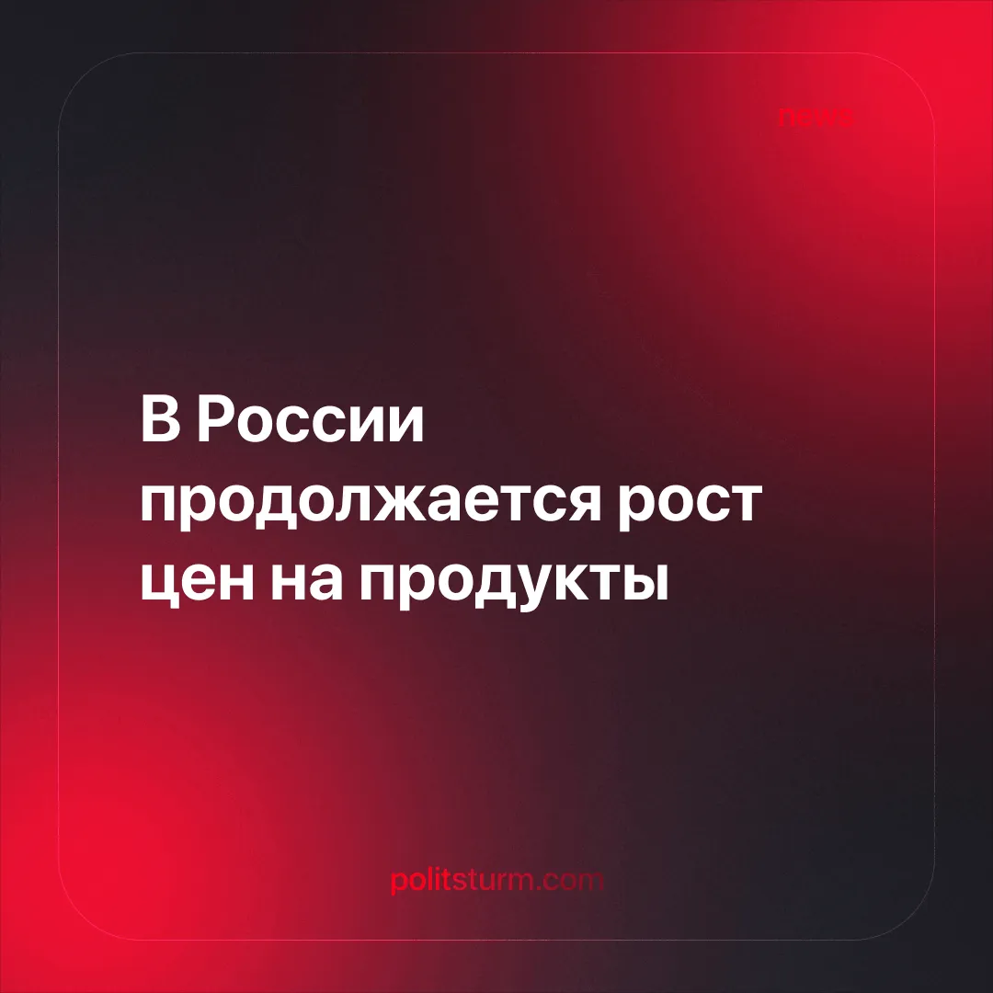

Оригинальная статья
2026-01-16
2 мин. на чтение

Детали. В интервью «МК» Олег Кобяков, директор Отделения Продовольственной и сельскохозяйственной организации ООН (ФАО) для связи с Российской Федерацией, рассказал о причинах роста цен. По его словам рост цен обусловлен следующими внутренними факторами: курсом рубля, логистическими издержками, торговыми наценками и особенностями рынка, которые перевешивают глобальные мировые тенденции.
► Индекс продовольственных цен ФАО в ноябре 2025 года составил 125,1 пункта — на 1,2% ниже октября и на 21,9% ниже пика марта 2022 года. Однако цены всё ещё значительно выше допандемийного уровня (2019 года). При этом внутренние российские цены снижаются медленно или не снижаются вовсе.
► По данным Глобального доклада о продовольственных кризисах в 2024 году от острого голода страдали более 295 млн человек в 53 странах — на 14 млн больше, чем годом ранее. Особенно тяжёлая ситуация в Судане, Газе, Йемене, Мали и Южном Судане. Почти 38 млн детей до пяти лет в кризисных регионах испытывают острый дефицит питания.
► ФАО прогнозирует, что в 2026 году ситуация останется напряженной: конфликты, экономическая нестабильность, климатические аномалии и вспышки болезней растений и животных продолжать угрожать продовольственной безопасности. Число голодающих в мире в 2026 году может достигнуть 660 миллионов человек, если сохранятся текущие негативные тенденции.
► Прогнозы на 2030 год — около 512 млн голодающих, 60% из них — в Африке.
Контекст. Инфляция является неотъемлемой спутницей рыночной экономики, которая приводит к снижению реальных доходов наёмных работников и соответственно к падению уровня жизни основной массы населения.
► Перечисленные Кобяковым причины на самом деле являются следствием деятельности, которой занимаются предприниматели разного уровня: от мелких до международных корпораций. Они занимаются производствами разного цикла: от сырья до готовой продукции. Все расходы по её массовому выпуску и логистику перекладываются на конечного потребителя.
► У частных собственников нет цели обеспечить людей продовольствием, их целью является увеличение получаемой прибыли. Именно погоня бизнесменов за прибылью ведет к кризисам перепроизводства, к неравномерности развития разных регионов планеты. Все продукты, не только продовольственные, продают туда, где их могут купить. Непроданные - уничтожаются.
► Победить голод реально. Но достаточно ли для достижения этой цели скоординированных глобальных усилий, инвестиций и политической воли?
Важно знать. В текущей обстановке становится все более очевидно, что с такими серьезными проблемами как голод, безработица, огромное социальное неравенство капитализм справиться не способен, т.к. в его основе лежит максимальное извлечение прибыли.
► При нынешних производительных силах нищету и голод можно устранить очень быстро, т.к. ресурсов более чем достаточно. Корень проблемы в том, что они сосредоточены в частных руках. Уничтожить этот барьер сможет только общественная собственность на средства производства. А пока она остаётся частной, и бизнес лишь продолжает черпать из нее выгоду.
► Представители от капитала утверждают, что победить голод реально “при условии беспрецедентной консолидации усилий и политической воли всего мирового сообщества”. Но в условиях капиталистической системы это не является целью. Хаос — неотъемлемое свойство рыночной экономики, и исправить это невозможно.

Оригинальная статья

